УДК 004.032.26

СРАВНИТЕЛЬНЫЙ АНАЛИЗ ГРАДИЕНТНЫХ МЕТОДОВ ОПТИМИЗАЦИИ ДЛЯ ОБУЧЕНИЯ НЕЙРОСЕТЕЙ НА ЗАДАЧАХ КЛАССИФИКАЦИИ ИЗОБРАЖЕНИЙ

М. С. Ведищева, студент
Научный руководитель А. В. Дягилева, доцент к.н.
г. Кемерово, КузГТУ, soboleva.mari01@mail.ru

Аннотация: Проведен сравнительный анализ градиентных методов оптимизации (SGD, SGD+Momentum, RMSprop, Adam) при обучении нейросети на датасете MNIST. Исследовано влияние скорости обучения на сходимость и финальную точность. Показано, что Adam демонстрирует лучшую скорость сходимости и стабильность при различных значениях скорости обучения. RMSprop наиболее устойчив к изменению гиперпараметров. SGD требует точного подбора скорости обучения и подвержен градиентному взрыву при больших значениях.
Ключевые слова: градиентный спуск, оптимизация, нейронные сети, SGD, Momentum, RMSprop, Adam, MNIST, классификация изображений.

Обучение нейронных сетей сводится к минимизации функции потерь L(w), где w – вектор весов. Градиентные методы итеративно обновляют веса в направлении, обратном градиенту: w_{t+1} = w_t – η∇L(w_t). Ключевая проблема – выбор метода оптимизации, определяющего скорость сходимости и итоговое качество модели [2]. В работе сравниваются четыре подхода: SGD, SGD с моментом, RMSprop и Adam на задаче классификации MNIST.
В таблице представлены формулы обновления весов для исследуемых методов.

Таблица 1. Градиентные методы оптимизации
Метод | Формула | Описание
SGD | w_{t+1} = w_{t} - η•∇L(w_{t}) | Простой шаг в сторону антиградиента с постоянной скоростью обучения
SGD + Momentum | v_{t} = γ •v_{t-1}+η•∇L(w_{t})  w_{t+1} = w_{t} -v_{t} | Добавляет инерцию для сглаживания траектории и ускорения на пологих участках
RMSprop | v_{t} = β • v_{t-1} + (1 - β) • (∇L(w_{t}))²  w_{t+1} = w_{t} – (η/√(v_{t} + ε)) •∇L(w_{t}) | Адаптирует шаг для каждого параметра на основе истории градиентов
Adam | m_{t} = β₁• m_{t-1} + (1 - β₁) • ∇L(w_{t})  v_{t} = β₂ • v_{t-1} + (1 - β₂) • (∇L(w_{t}))²  w_{t+1} = w_{t} – (η/√(v_{t} + ε)) • (m_{t} / (1-β₁^{t}) | Комбинирует идеи момента и адаптивного шага

η – размер шага, γ, β, β₁, β₂ – коэффициенты затухания (обычно 0,9–0,999), ε = 10⁻⁸ – малое число.
Эксперимент проводился на датасете MNIST (60000 обучающих, 10000 тестовых изображений 28×28) [3]. Архитектура сети: входной слой (784 нейрона), два скрытых слоя (128 и 64 нейрона, активация ReLU), выходной слой (10 нейронов, Softmax). Функция потерь – кросс-энтропия.
Для каждого метода тестировались три значения скорости обучения: 0,001; 0,01; 0,1. Оценивалась точность классификации на тестовой выборке.
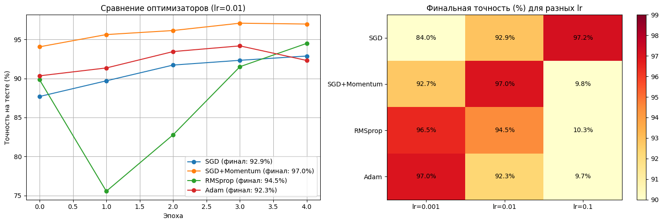
Рис. 1. Точность классификации на тестовой выборке при η = 0,01

Таблица 1. Финальная точность для различных методов и скорости обучения
Оптимизатор | η = 0,001 | η = 0,01 | η = 0,1
SGD | 84,0 | 92,9 | 97,2
SGD +Momentum | 92,7 | 97,0 | 9,8
RMSprop | 96,5 | 94,5 | 10,3
Adam | 97,0 | 92,3 | 9,7
Анализ полученных данных выявил неожиданную закономерность: классический SGD показал наилучший результат 97,2% при максимальной скорости обучения η = 0,1, в то время как более сложные адаптивные методы при том же значении продемонстрировали полную расходимость. Это противоречит распространенному мнению о том, что адаптивные методы всегда стабильнее [2]. Вероятное объяснение – простота датасета MNIST позволяет SGD с большим шагом быстро достичь минимума, не «перепрыгивая» его, тогда как адаптивные методы из-за накопления истории градиентов накапливают ошибку и взрываются.
SGD + Momentum показал отличный результат 97,0% при η = 0,01 за счет инерции, ускоряющей сходимость, но при η = 0,1 также разрушился. RMSprop и Adam продемонстрировали лучшую точность при малых скоростях обучения (96,5–97,0% при η = 0,001), что подтверждает их эффективность при осторожной настройке, однако их нестабильность при большом шаге оказалась неожиданной.
В ходе работы был проведен сравнительный анализ четырех градиентных методов оптимизации: SGD, SGD с моментом, RMSprop и Adam – при обучении нейросетевой модели на задаче классификации рукописных цифр из датасета MNIST. Эксперименты показали, что выбор оптимизатора и скорости обучения существенно влияет на итоговую точность модели. Наилучший результат 97,2% был достигнут классическим SGD с большой скоростью обучения 0,1, что опровергает ожидания о превосходстве адаптивных методов на простых данных [2]. SGD с моментом показал девяносто семь процентов, при оптимальном шаге 0,01, подтверждая эффективность инерции при умеренных значениях η. Адаптивные методы RMSprop и Adam продемонстрировали высокие результаты 96,5–97,0% только при малой скорости обучения 0,001, тогда как при η = 0,1 они полностью расходились, что указывает на их неожиданную чувствительность к большим шагам на простых датасетах. Полученные результаты позволяют сделать вывод, что для задач классификации изображений на относительно простых данных классический SGD с большим шагом может быть не только простым, но и наиболее эффективным решением, в то время как адаптивные методы требуют более тщательной настройки и не гарантируют стабильности во всем диапазоне параметров.

Литература
- Kingma D. P., Ba J. Adam: A Method for Stochastic Optimization // 3rd International Conference on Learning Representations. — San Diego, 2015. — P. 1–15.
- Ruder S. An Overview of Gradient Descent Optimization Algorithms // arXiv preprint arXiv:1609.04747. — 2016. — 14 p.
- LeCun Y., Cortes C., Burges C. J. C. The MNIST Database of Handwritten Digits. — URL: http://yann.lecun.com/exdb/mnist/

